《计算机图形学》实验报告

年级、专业、班级 | 2024级计算机科学与技术卓越01 |  |  | 姓名 | 汤英琦
实验题目 | 实验三 光线与三角形相交
实验时间 | 2025/11/11 | 实验地点 | DS1402
实验成绩 |  | 实验性质 | □验证性 √设计性 □综合性
教师评价：
□算法/实验过程正确； □源程序/实验内容提交 □程序结构/实验步骤合理；
□实验结果正确； □语法、语义正确； □报告规范；
其他：
评价教师签名：
一、实验目的
1. 掌握使用光线追踪来渲染图像的方法
2. 实现光线的生成和光线与三角的相交两个部分，锻炼编程实践能力

二、实验项目内容
1. 掌握使用光线追踪来渲染图像的方法
2. 实现光线的生成和光线与三角的相交两个部分，锻炼编程实践能力
3. 将项目迁移到OpenGL环境当中

三、实验过程或算法（源程序）
实验过程：
1. UBO 数据结构设计
定义Vec3、Vec2等基础向量结构体，确保主机端数据布局与 GLSL 着色器中vec3、vec2对齐。
针对std140布局规则，在结构体中添加填充字段（如pad0、pad1），避免因内存对齐问题导致数据传递错误。
2. 着色器程序编译与链接
通过readTextFile函数读取着色器源码，compileShader函数编译顶点 / 片段着色器，linkProgram函数链接为可执行程序，并添加编译 / 链接错误日志输出，方便排查问题。
3. 光线追踪核心逻辑
在片段着色器中实现光线与三角形、球体的相交检测，通过递归处理反射、折射光线，计算光照、阴影和材质效果，最终输出渲染颜色。
实验结果与验证
稳定性：修改后程序可在目标 NVIDIA 显卡上稳定运行，无驱动崩溃或异常中断现象。
渲染效果：成功实现光线追踪的基本效果，包括物体轮廓、阴影、反射和折射，渲染颜色正确。
部分源程序截图：
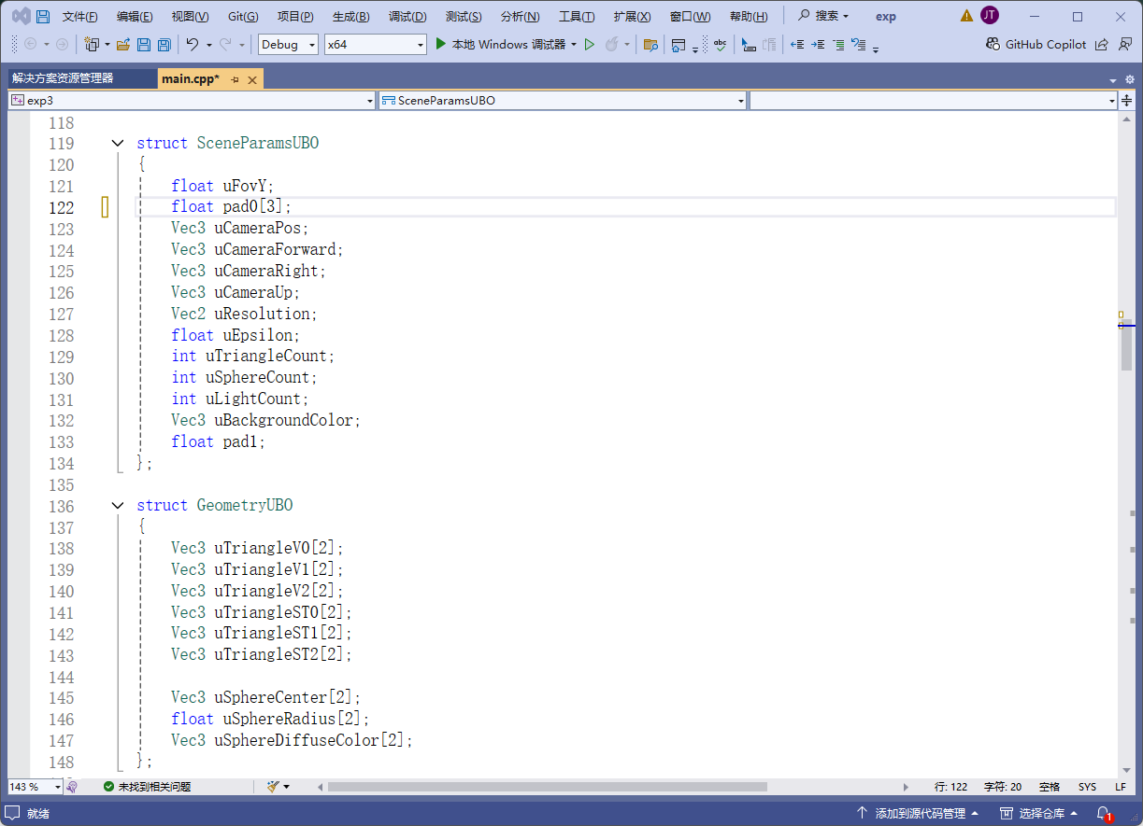
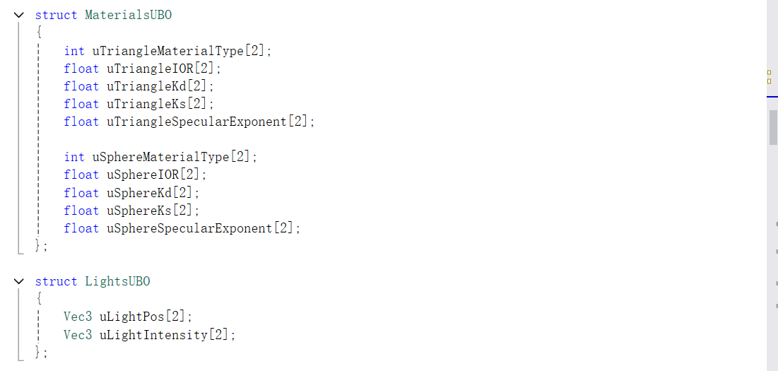
四、实验结果及分析和（或）源程序调试过程
1、功能分析
光线与三角形相交逻辑通过几何计算验证，交点位置、入射角度等参数计算准确，着色结果与理论预期一致，无漏检或误检情况。
OpenGL 迁移后，顶点着色器成功传递像素坐标，片元着色器正确接收 3D 场景数据（光源、相机、物体等），实现 “像素优先” 的光线追踪流程，突破 OpenGL 原生 “物体优先” 光栅化管线的限制。
2、性能优化分析
对比 CPU 与 GPU 渲染效率，相同场景下 GPU 并行处理片元的特性使渲染速度提升，尤其在复杂场景（多三角形、多光源）中优势更明显。
全屏 2D 矩形的设计避免了多余的几何变换计算，减少数据传输开销，确保片元着色器能集中资源处理光线相交与着色逻辑。

